12. januar 2021
Znamka Volkswagen v letu 2020 potrojila prodajo popolnoma električnih vozil

Znamka Volkswagen Osebna vozila je na globalni ravni prodajo baterijskih električnih vozil povečala za 197 odstotkov, prodajo vseh električnih vozil skupaj pa za 158 odstotkov
- Vse leto 2020 v Nemčiji vodilni na trgu električnih vozil

68.800 naročil v letu 2020: ID.3¹ je bil decembra na številnih evropskih trgih najbolje prodajani električni avto
- Izvršni direktor Ralf Brandstätter: "Leto 2020 je prineslo preobrat v električni mobilnosti"

Wolfsburg (D) – Znamka Volkswagen Osebna vozila je dobila polni zagon pri preobrazbi v smeri električne mobilnosti. "Leto 2020 je Volkswagnu prineslo preobrat in prodor na področju električne mobilnosti," je dejal Ralf Brandstätter, izvršni direktor znamke Volkswagen. V minulem letu je znamka po vsem svetu prodala več električnih avtomobilov kot kdajkoli prej: skupno jih je bilo več kot 212.000 (+158 odstotkov v primerjavi z 2019), od tega je bilo skoraj 134.000 (+197 odstotkov glede na 2019) baterijskih električnih vozil. Brandstätter je še povedal: "Smo na dobri poti, da dosežemo naš ambiciozni cilj, postati vodilni ponudnik baterijskih električnih vozil. Kot nobeno drugo podjetje se zavzemamo za privlačno in cenovno dostopno e-mobilnost."
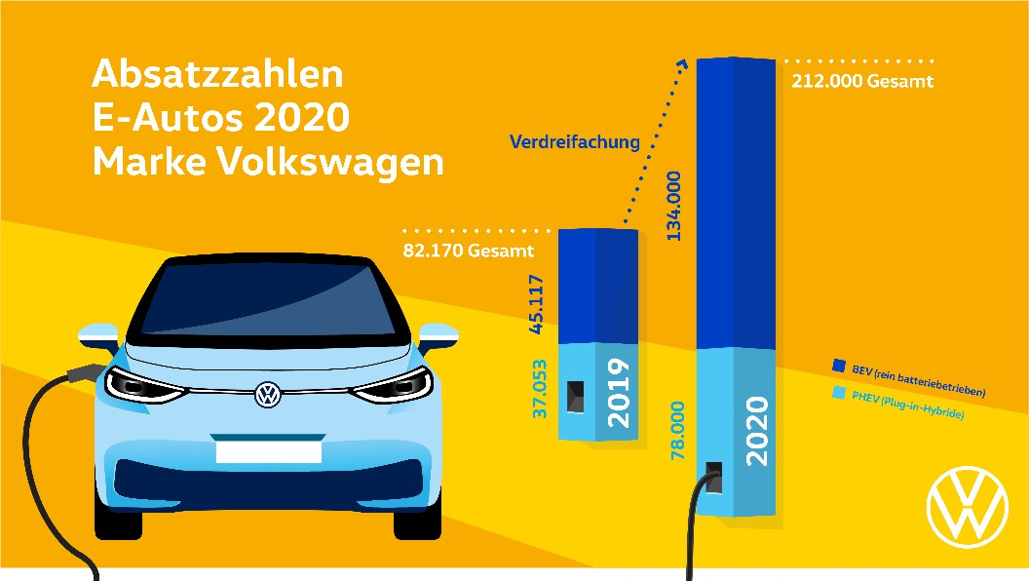
Kljub zahtevnim tržnim razmeram je Volkswagen na globalni ravni končnim kupcem prodal okrog 5,328 milijona vozil (z vsemi pogonskimi sistemi). V primerjavi s predhodnim letom pomeni to za okrog 15 odstotkov slabši rezultat. Če pa si pogledamo samo mesec december, pa je znamka okrepila zaključni sprint pred koncem leta, tako da so v tem mesecu za zelo dobrim decembrom 2019 zaostali samo dva odstotka. "Volkswagen je leta 2020 dokazal svojo moč. Kljub vsem omejitvam v prodaji vozil, ki jih je prinesla pandemija, smo uspeli obdržati svoj globalni tržni delež, v nekaterih regijah pa smo ga celo nekoliko izboljšali," je povedal Klaus Zellmer, direktor prodaje pri znamki Volkswagen Osebna vozila. "To kaže, da imamo privlačne produkte, ki navdušujejo naše kupce in visoko motivirano prodajno organizacijo."

Kontakt za medije
Volkswagen Komuniciranje
Jörn Roggenbuck
Tiskovni predstavnik za znamko Volkswagen in prodajo/marketing
Tel.: +49-173-37607-55
joern.roggenbuck@volkswagen.de

Volkswagen Komuniciranje
Christoph Oemisch
Tiskovni predstavnik za finance in prodajo
Tel.: +49-5361-9-18895
christoph.oemisch@volkswagen.de

Več na
volkswagen-newsroom.com

ID.3 se je iz nič povzpel na vrh prodajnih lestvic v številnih evropskih državah
V letu 2020 je Volkswagen Osebna vozila na trg pripeljal devet novih električnih in priključnohibridnih modelov. Delež baterijskih električnih in hibridnih vozil se je s tem v Evropi povzpel na 12,4 odstotka skupne prodaje znamke – potem ko je leta 2019 znašal 2,3 odstotka. Najbolj priljubljen model je bil ID.3 s 56.500 primerki – kljub temu, da je na trg prišel šele septembra, sledila sta mu e-Golf² z okrog 41.300 primerki in Passat GTE³ z okrog 24.000 primerki. Skupno je bilo leta 2020 naročenih okrog 68.800 vozil ID.3, od katerih so jih kupcem dobavili že več kot 56.500 – od tega okrog 14.400 kupcem v Nemčiji. "Z modelom ID.3 smo zadeli v polno," je dejal direktor prodaje Zellmer. "Čeprav je na trg prišel šele v drugi polovici leta, se je v mnogih državah iz nič zavihtel na vrh prodajnih lestvic."

Tako je bil ID.3. na Finskem, v Sloveniji in na Norveškem decembra najbolje prodajani baterijski električni model v teh državah. Na Švedskem pa je bil ID.3 decembra 2020 celo absolutno najbolje prodajani avto – ne glede na vrsto pogona. Na Nizozemskem in v Nemčiji je znamki Volkswagen v celotnem letu 2020 uspel skok na prvo mesto med popolnoma električnimi avtomobili – v Nemčiji je njen delež med baterijskimi električnimi vozili znašal 23,8 odstotka, na Nizozemskem pa 23 odstotkov.

Prodor električne mobilnosti je opazen tudi na nemškem trgu prodaje pravnim osebam: tu se je delež prejetih naročil za baterijska električna vozila in priključne hibride povečal na skupno skoraj 22 odstotkov – potem ko je leta 2018 znašal okrog 2 odstotka in leta 2019 slabih 5 odstotkov.

ID.4 in priključni hibridi naj bi prinesli dodaten zagon v letu 2021
Po modelu ID.3 bo Volkswagen sukcesivno na trge pripeljal ID.4⁴, že drugi popolnoma električni model znamke. To je Volkswagnov prvi popolnoma električni 'avto za ves svet' in kot SUV je povsem v skladu z današnjimi željami kupcev: delež prodaje SUV-modelov v skupni prodaji končnim kupcem se je pri znamki Volkswagen globalno povečal z 29,8 odstotka v letu 2019 na 34,8 odstotka v letu 2020. Klaus Zellmer: "Za leto 2021 smo si zadali cilj, da še bolj povečamo naš globalni tržni delež." Poleg novih baterijskih električnih modelov bo temu dodaten zagon dala tudi ofenziva hibridov, ki se je začela leta 2020.

Pregled prodaje znamke Volkswagen Osebna vozila:

Prodaja končnim kupcem | Dec. 2019 | Dec. 2020 | Razlika v % | 2019 | 2020 | Razlika v %
Zahodna Evropa | 116500 | 139300 | +19,5 % | 1496800 | 1146300 | –23,4 %
Srednja in Vzhodna Evropa | 23700 | 21600 | –8,6 % | 267700 | 222300 | –17,0 %
Severna Amerika | 45800 | 52500 | +14,7 % | 564800 | 468400 | –17,1 %
Južna Amerika | 46600 | 43000 | –7,8 % | 491500 | 392300 | –20,2 %
Kitajska vklj. s HK | 354200 | 320600 | –9,5 % | 3163200 | 2851100 | –9,9 %
Azija–Pacifik Ostalo | 15600 | 11600 | –25,7 % | 149300 | 120500 | –19,3 %
Bližnji vzhod/Afrika | 12900 | 14500 | +12,7 % | 145600 | 127100 | –12,7 %
Svet skupaj | 615200 | 603100 | –2,0 % | 6279000 | 5328000 | –15,1 %

¹ ID.3– poraba električne energije v kWh/100 km (NEVC): 15,4–13,5 (kombinirana), emisija CO2 v g/km (kombinirana): 0 .
² e-Golf– poraba električne energije v kWh/100 km (NEVC): 13,8–12,9 (kombinirana), emisija CO2 v g/km (kombinirana): 0
³ Passat GTE – poraba goriva v l/100 km (NEVC): kombinirana 1,5–1,4; poraba električne energije v kWh/100 km: kombinirana 14,2–13,8; emisija CO2 v g/km (kombinirana):
34–32 .
⁴ ID.4– poraba električne energije v kWh/100 km (NEVC): 16,9–16,2 (kombinirana), emisija CO2 v g/km (kombinirana): 9

O znamki Volkswagen:
Znamka Volkswagen Osebna vozila je prisotna na več kot 150 trgih širom po svetu, vozila pa proizvaja na 50 lokacijah v 14 državah. Leta 2019 je Volkswagen prodal okrog 6,3 milijona vozil, med katera sodijo prodajne uspešnice, kot so Golf, Tiguan, Jetta in Passat. Trenutno je pri Volkswagnu po vsem svetu zaposlenih 195.878 ljudi. Poleg tega je v več kot 10.000 partnerskih avtohišah zaposlenih še 86.000 ljudi.
Volkswagen sistematično izpopolnjuje proizvodnjo avtomobilov. Električna mobilnost, pametna mobilnost in digitalna preobrazba znamke so ključna strateška področja za prihodnost.

